Некоммерческое партнерство Тверское объединение проектировщиков
Заседание Правления Партнерства
Протокол №2

г. Тверь «23»июня 2009г.
Присутствовали: 5 членов Правления Дякин Валерий Николаевич Митюнин Юрий Александрович Байдаков Анатолий Арсеньевич Черкасов Александр Александрович Кузнецов Владимир Сергеевич
Повестка дня:
- Прием в члены Партнерства.
- Рассмотрение проекта Договора о взаимодействии для включения НП ТОП в реестр СРО.
- О разработке необходимых документов для приобретения статуса СРО в соответствии со статьей 55.5 ГК РФ.

1.Слушали: Истомина В. И. о поступивших заявлениях о приеме в члены Партнерства.
Выступили: Дякин В.Н., Митюнин Ю.А., Кузнецов В.С., Байдаков А.А.
Голосовали: Единогласно.
Решили: Принять в члены Партнерства все организации, подавшие заявления в июне 2009г.(Список прилагается. Приложение №1). Продолжить контакты по вопросам взаимодействия в получении статуса СРО с Некоммерческим Партнерством проектировщиков г.Смоленска.
2.Слушали: Истомина В. И. о проекте Договора о взаимодействии для включения НП ТОП в реестр СРО. Выступили: Дякин В.Н., Байдаков А.А., Митюнин Ю.А.
Голосовали: Единогласно.
Решили: Договор о взаимодействии для включения НП ТОП в реестр СРО утвердить. Исполнительной дирекции проинформировать членов Партнерства о необходимости рассмотрения, подписания каждым членом НП ТОП указанного договора в 2 экземплярах и представления документа в офис Партнерства до 25.07.2009г. (Договор размещен на сайте НП ТОП).

3.Слушали: Дякина В. Н., Байдакова А.А., Кузнецова В.С. о ходе разработки документов для приобретения статуса СРО, о страховании гражданской ответственности членами Партнерства, о формировании компенсационного фонда.
Выступили: Дякин В,Н,, Байдаков А,А,, Кузнецов В.С.
Голосовали: Единогласно.
Решили: Результаты работы по разработке документов для приобретения статуса СРО рассмотреть на следующем заседании Правления 09.07.2009г. По страхованию гражданской ответственности рекомендовать Общему собранию форму договора коллективного страхования, но каждая организация, в зависимости от объема и видов проектных работ, будет обязана ежегодно в индивидуальном порядке страховать свой бизнес.
Кузнецову В.С. к 09.07.09 подготовить информацию об условиях страхования нескольких страховых компаний и подготовить проект Правил коллективного страхования гражданской ответственности членов НП ТОП.
Черкасову А.А. к 09.07.09 подготовить проекты Положения о Контрольной комиссии НП ТОП и Правил контроля в области саморегулирования НП ТОП.
Митюнину Ю.А. к 09.07.09 подготовить проекты Положения о Дисциплинарной комиссии НП ТОП и Положения о системе мер дисциплинарного воздействия за несоблюдение членами Партнерства требований к выдаче свидетельств о допуске, правил контроля в области саморегулирования.

Исполнительной дирекции к 09.07.09 подготовить проект Положения о компенсационном фонде НП ТОП.

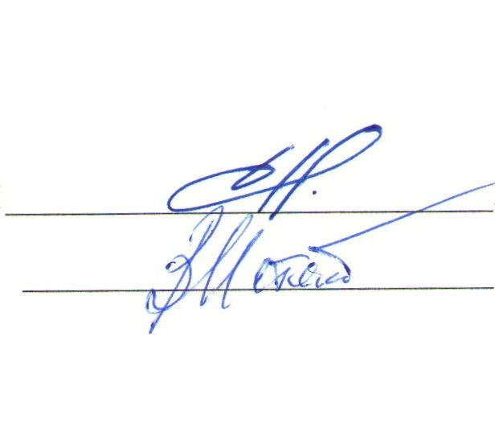
По результатам рассмотрения вышеуказанных вопросов и наличию подписанных договоров о взаимодействии для включения НП ТОП в реестр СРО определить дату проведения Общего собрания членов Партнерства.

Председатель Правления НП ТОП ________________________________ В.Н. Дякин
Секретарь ________________________________ В.И. Истомин

